20.01.2026 группа СВ-24-209 1 пара

 | Практическое занятие № 2. «Выявление и ранжирование способов поиска вакансий и трудоустройства»

Цель практического занятия: формирование умения ранжировать и применять наиболее действенные способы поиска вакансий на рынке труда, в том числе с использованием сети Интернет.
Количество часов: 2 часа.

Теоретические сведения
по теме практического занятия

Основные источники информации о работе:
1. Государственный центр занятости населения. Центр (служба) занятости населения является важным источником информации о наличии свободных рабочих мест и основной государственной организацией, призванной оказывать содействие в трудоустройстве лиц, ищущих работу. Центр занятости населения предоставляет возможность посещать консультации, лекции, беседы, ярмарки вакансий, пользоваться компьютерным банком вакансий, информационной, справочной литературой.
2. Поиск через знакомых и коллег. Это один из самых надежных и традиционных способов поиска работы в России. Близкий человек с возможностями трудоустройства поможет вам быстрее, чем это сделают все другие способы вместе взятые. Знакомые и коллеги, которые продолжают работать, часто заранее знают о вакансиях, которые только собираются открывать в их компании. Если вы узнаете об открывающейся вакансии от коллег до того, как позиция окажется объявленной на работных сайтах, вы можете стать первым и единственным кандидатом.
3. Поиск работы в средствах массовой информации (СМИ). Средства массовой информации и их интернет–сайты также являются неплохим источником информации при поиске работы. Большинство из них имеет интернет–версии, где размещаются редакционные материалы по вопросам карьеры и свежие вакансии.

В специализированных газетах с большими тиражами «Из рук в руки», «Работа для Вас», «Работа и зарплата» основная часть предложений относится к сфере обслуживания, розничной торговле, административным и вспомогательным службам, индустрии отдыха и развлечений. Эти вакансии не требуют специальной подготовки от соискателей.
4. Прямое обращение к потенциальному работодателю. Прямое обращение к потенциальному работодателю – один из надежных источников информации о вакантных профессиях и сравнительно эффективный путь к трудоустройству, так как часть незаявленных вакансий укомплектовывается по обращениям граждан, ищущих работу.
5. Кадровое агентство. Если друзья и найденные напрямую работодатели не смогли вам помочь, воспользуйтесь услугами профессионалов, то есть услугами кадровых агентств.

Они включат вас в свою базу и, если вы подойдете для какой–нибудь вакансии, их консультант бесплатно поможет составить хорошее резюме и понравиться работодателю, ибо заинтересован в том, чтобы закрыть позицию.

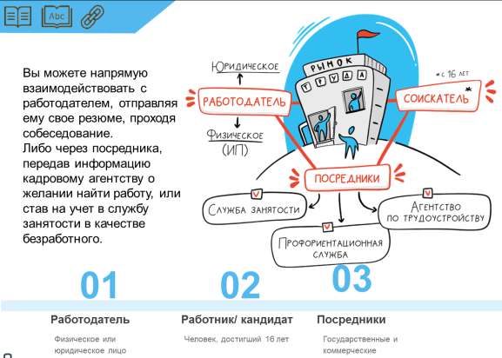
Однако вы можете и не дождаться своего часа и точно будете не единственным, кого агентство представит работодателю, ибо тут платит работодатель.

Порядок выполнения работы:

 | Задание 2.1

На сегодняшний день существует множество каналов, которые могут быть использованы для поиска работы. Они имеют свои положительные и отрицательные стороны, а также имеют совершенно разный уровень эффективности.
Проведите работу по выявлению способов поиска вакансий, исходя из двух параметров: самостоятельный поиск и обращение к посредникам. При этом полученные данные необходимо проранжировать по степени эффективности того или иного способа.
Предварительно обратитесь к страницам электронного пособия 14-16, познакомьтесь с сервисами для поиска работы.
На основе полученной информации заполните сравнительную таблицу разных источников поиска работы:
 | Источник информации* | Ранг | Преимущества | Недостатки
Самостоятельный поиск
Обращение к посредникам

*Возможные источники информации о вакансиях:
- Родственники, друзья, знакомые, которые могут помочь в трудоустройстве.
- Служба занятости.
- Средства массовой информации.
- Кадровые агентства.
- Отделы кадров конкретных предприятий и организаций.
- Телефонные и другие справочники.
- Объявления на улице и в транспорте.
- Ярмарки вакансий.
- Интернет-сайты и другое.

ЗАДАНИЕ – заполнить таблицу !

